常州市浦前中心小学 书法 社团活动

活动内容 | 笔法 | 活动时间 | 2018.9.11  2018.9.14
预期目标 | 1、通过蘸清水的各种笔法的演示，让学生体会和掌握笔毫在点画中的各种变化。  2、认识和运用各种笔法。
教学过程 | 一、执笔  1、对毛笔的认识  （1）毛笔的种类  （2）毛笔的构造  （3）毛笔的选择  （4）毛笔的“四面八方”  （5）毛笔的使用与保养  2、执笔法，即：擫、押、钩、格、抵。  3、书写方法  4、墨色的分类墨分五色——浓墨、淡墨、枯笔、涨墨、渴笔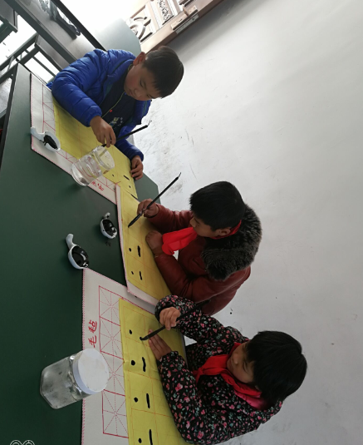

常州市浦前中心小学 书法 社团活动

活动内容 | 用笔技法的基础训练 1 | 活动时间 | 2018.9.18  2018.9.21
预期目标 | 1、认识藏锋、回锋、中锋。  2、通过蘸清水的各种笔法的演示，让学生体会和掌握笔毫在点画中的各种变化。  3、认识和运用各种笔法。
教学过程 | 一、复习上课双姿  二、导入  （一）用锋与用毫  1、毛笔的“四面八方”  2、中锋、偏锋、侧锋  3、笔法的分解  （1）起笔  （2）行笔  （3）收笔  4、笔法的综合运用，体会线的表现内涵以及线形的情感意义  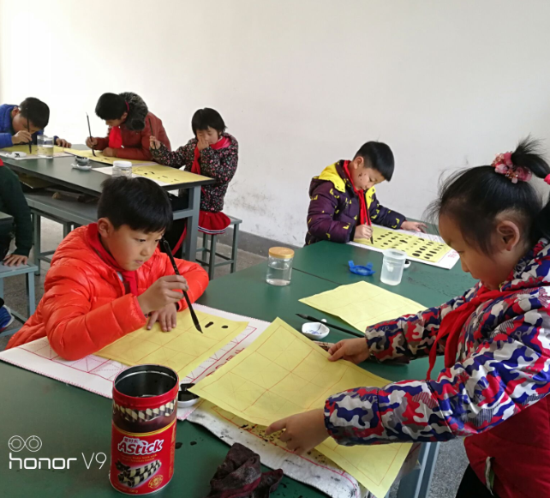

常州市浦前中心小学 书法 社团活动

活动内容 | 用笔技法的基础训练 2 | 活动时间 | 2018.9.25  2018.9.28
预期目标 | 1、复习藏锋、回锋、中锋。  2、通过蘸清水的各种笔法的演示，让学生体会和掌握笔毫在点画中的各种变化。  3、认识和运用各种笔法。
教学过程 | 1、笔法的分解  （1）起笔——起笔有三种笔法：顺锋、侧锋、藏锋。  （2）行笔——行笔有铺毫、平移、提按和转折。  提笔和按笔指的是行笔时将笔管提起或按下。提笔运行写出的笔画比较细，按笔运行写出的笔画比较粗。经过提按的变化，笔画形态更加丰富多彩，富于节奏和韵律  （3）收笔——收笔有回锋、放锋。  回锋是笔画结束时把笔锋回收在笔画之内，不露锋尖儿。放锋是在收笔时把笔管逐渐提起，使笔收拢，让笔锋放出去，使锋尖儿露出。  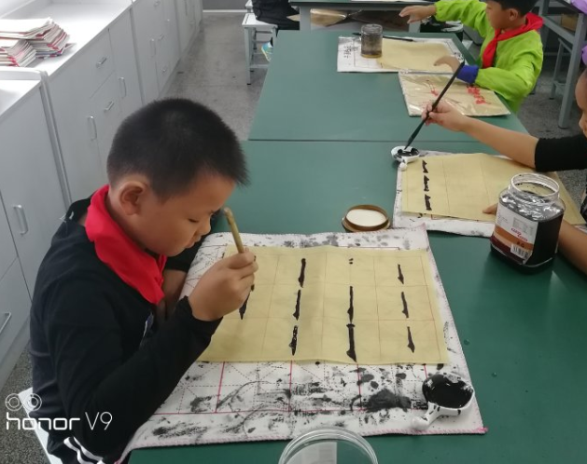

常州市浦前中心小学 书法 社团活动

活动内容 | 用笔技法的基础训练 3 | 活动时间 | 2018.10.9  2018.10.12
预期目标 | 1、复习藏锋、回锋、中锋。  2、通过蘸清水的各种笔法的演示，  3、认识和运用各种笔法。
教学过程 | 笔法的综合运用，体会线的表现内涵以及线形的情感意义  以逆起回收法练习横画的写法——藏锋起笔→中锋运笔→回锋收笔。  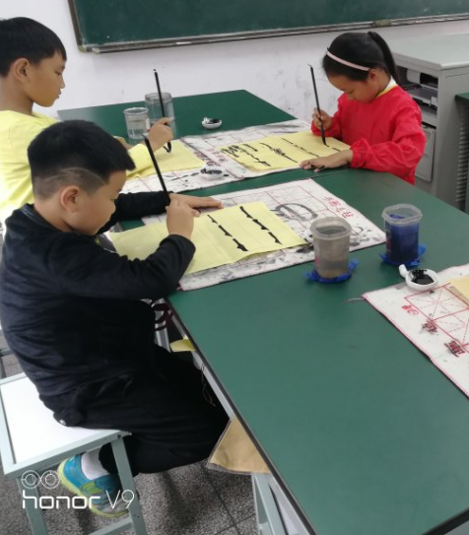
常州市浦前中心小学 书法 社团活动

活动内容 | 用笔技法的基础训练 4 | 活动时间 | 2018.10.16  2018.10.19
预期目标 | 1、复习藏锋、回锋、中锋。  2、通过蘸清水的各种笔法的演示，让学生体会和掌握笔毫在点画中的各种变化。  3、认识和运用各种笔法。
教学过程 | 1、墨法  墨分五色——浓墨、淡墨、枯笔、涨墨、渴笔  2、作业（要求：笔毫不能短于3．5厘米，至少用笔腹处书写）  1、蘸墨汁，分别写三遍各种笔法（于旁边注明笔法名称），体会和控制笔毫的形状和方向。  2、蘸墨中加水，体会墨分五色所带来的笔墨情趣。  3、用逆起回收法写横画五遍，体会各种笔法的综合运用。

常州市浦前中心小学 书法 社团活动

活动内容 | 基本笔画练习：（横的写法1） | 活动时间 | 2018.10.23  2018.10.26
预期目标 | 1、掌握两种横的写法和用法  2、知道笔画的完成过程  3、掌握顿笔的起收笔方法。
教学过程 | 一、 导入  永字八法的讲解  二、熟悉不同的横画。  1、出示PPT1：上 二 三 七  2、说说这些字的横画有什么不同？  3、师小结：横有长横、短横、斜横之分。  三、练写主笔是长横的字，把握长横的写法。  1、书写“二”、“三”。  2、 旦 旦 旦  哪个“旦”字好看？为什么？  3、师范写“旦”字，并讲清书写要领  出示规则：长而平稳、略带斜势。  4、学生在练习本上练写“旦”字。  （教师巡视，给坐姿端正、握姿正确、字又写得好的学生加分。）  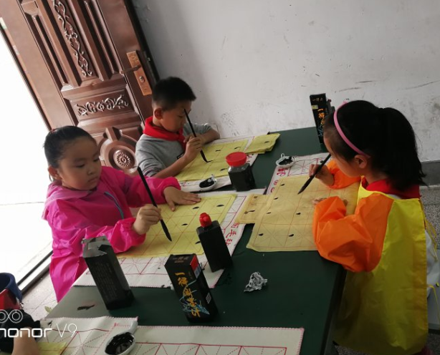

常州市浦前中心小学 书法 社团活动

活动内容 | 基本笔画练习：（横的写法2） | 活动时间 | 2018.10.30  2018.11.2
预期目标 | 1、掌握两种横的写法和用法  2、知道笔画的完成过程；  3、掌握顿笔的起收笔方法。
教学过程 | 一、笔画练习  1、你能再举几个主笔是长横的字吗？  2、教师小结：写主笔是长横的字，  3、每组挑两个练写一遍。请两生上前板演（音乐伴写）。  5、同桌互评后，指名评议存在哪些问题。投影展示优秀作业。  二、练写多横的字，  体会横画的参差有别，长短相映。  三、教师小结

常州市浦前中心小学 书法 社团活动

活动内容 | 竖的写法1 | 活动时间 | 2018.11.6  2018.11.9
预期目标 | 1、复习正确的书写姿势及横画的写法。  2、 学习悬针竖的写法。  3、 练习“十”“干”“丰”。
教学过程 | 一、 复习导入  二、 写法指导  （一）、悬针竖、垂露竖的写法  1、顿笔太明显。  2、末尾出尖部分不直。  刚才，我们把竖画的错误写法进行了分析，  现在我们再来仔细地看看正确的写法。（教师再正确地示范，在学生易错的地方提醒学生注意）学生在仔细观察字帖的基础上临写三遍，教师具体指导，及时纠正。  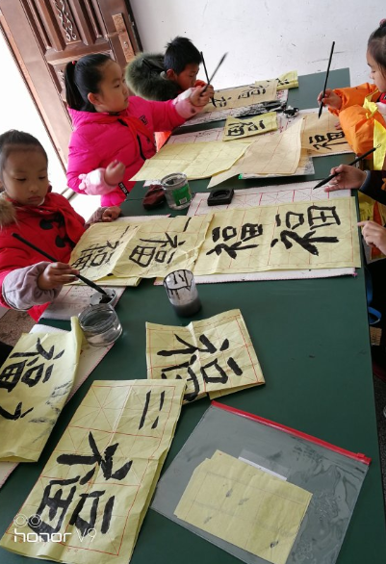

常州市浦前中心小学 书法 社团活动

活动内容 | 竖的写法2 | 活动时间 | 2018.11.13  2018.11.16
预期目标 | 1、复习正确的书写姿势及横画的写法。  2、 学习悬针竖的写法。  3、 练习“十”“干”“丰”。
教学过程 | （一）十”的写法。  “干”的写法。  “丰”的写法。  （二）垂露竖无论起笔是方、是圆，收笔方法不同，特别是：垂露竖画的收笔在圆转时有个方向问题。  （三）学生练习  “十”是基础，只有在“十”训练掌握的基础上，才能把后面的两个字写好。因此，“十”在教学时，所用的时间要适当延长。  （四）归纳总结。  让学生把前面学习的横画和竖画进行复习，并把它们的特点记清楚，这样利于学生把笔画写准确。  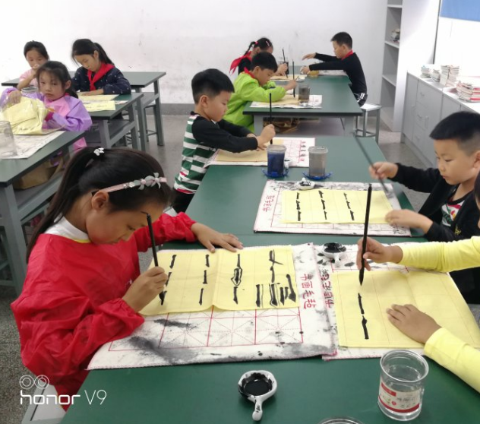

常州市浦前中心小学 书法 社团活动

活动内容 | 撇的写法 | 活动时间 | 2018.11.20  2018.11.23
预期目标 | 1、初步学会短撇的写法、感知短撇的特点和变化。  2、初步学会“牛”、“仁”、“午”“千”几个字的写法。
教学过程 | 一、欣赏：《墨竹》  二、墨画游戏：  1. 学习画小鱼  三、新授  1.短撇  (1)、看短撇，并根据口诀进行练习。  (2)、教师示范，学生练习。  2. 短撇的意境  “牛”字有一个短撇，“千”有一个撇，这两个短撇有什么区别？  (1)、练习平撇。  (2)、教师示范 “牛” “千”（拓展：“爱”字下面的两个长撇也有变化。）  (3)、学生练习。  3.评价

常州市浦前中心小学 书法 社团活动

活动内容 | 瓜子点长点撇点挑点 | 活动时间 | 2018.11.27  2018.11.30
预期目标 | 1、学习几个不同形态的点。了解其在字中的不同作用。继续了解藏锋、回锋、中锋。  2、通过蘸清水的各种笔法的演示，让学生体会和掌握点的各种变化。  3、认识和运用各种点。
教学过程 | 一、引入：点。  二、呈现，定义：瓜子点（右点）  下：长点 半：撇点 洁：挑点  三、练习：  教师先示范书写，学生模仿，评价  四、讨论：  教师把点抹掉，请学生先讨论，然后说说此字用什么点为好，给出名称。  高：瓜子点 池：挑点  洋：撇点 织：长点  教师再呈现原字中所用的点，对学生的讨论给予评价。  让学生临摹。  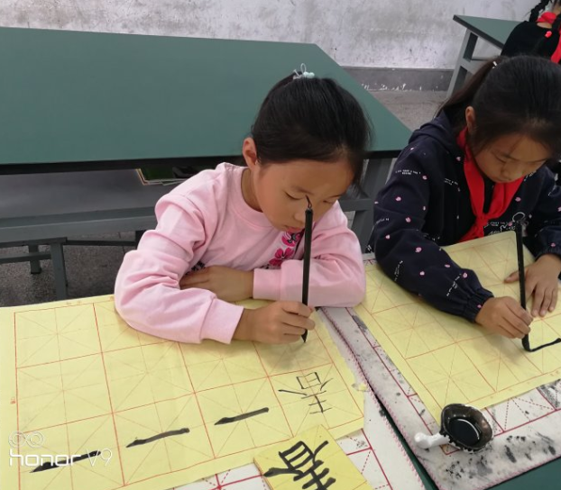

常州市浦前中心小学 书法 社团活动

活动内容 | 横折、竖折 | 活动时间 | 2018.12.4  2018.12.7
预期目标 | 1、认识横折、竖折的形态特点。  2、掌握横折、竖折的运笔方法和步骤。  3、按照这两个字的笔画的书写方法描仿课文中的例字。
教学过程 | 一、引入新课：  复习横画和竖画的写法。  二、讲授新课：  1、板书：横折、竖折。2、出示横折、竖折的笔画，让学生观察笔画的形态特点，师总结特点，学生齐读。3、出示横折、竖折的运笔方法挂图，引导学生分析笔画的书写顺序。4、教师讲解示范笔画的写法。5、组织学生练习横折、竖折两个笔画，教师巡视指导。6、组织学生观察课文中的例字，引导分析它们的组合规律。7、教师范写例字。8、学生描仿写字，教师巡视指导9、出示部分有代表性的作品，让学生共同评论。10、组织学生书法比赛。每组推选写得最好的三个学生，每个学生只写一个字，由老师评比出“书法冠军”。  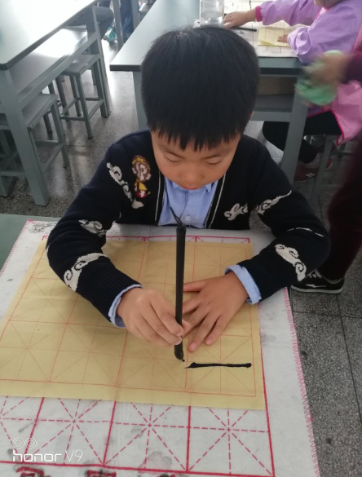
常州市浦前中心小学 书法 社团活动

活动内容 | 回顾用笔技法的基础训练1 | 活动时间 | 2018.12.11  2018.12.14
预期目标 | 1、复习藏锋、回锋、中锋。  2、通过蘸清水的各种笔法的演示，让学生体会和掌握笔毫在点画中的各种变化。  3、认识和运用各种笔法。
教学过程 | 1、笔法的分解  写每一个笔画都有起笔、行笔、收笔三个阶段。每个阶段都有不同的笔法。  （1）起笔——起笔有三种笔法：顺锋、侧锋、藏锋。  顺锋是锋尖儿方向与笔画的方向在一条线上，而方向相反，开始尖细，越来越粗。  侧锋和顺锋相同的地方都是锋尖儿外露，所不同的是，侧锋要有个转折顿挫的过程，落笔后经过转折再入正轨。  （2）行笔——行笔有铺毫、平移、提按和转折。  铺毫就是把笔毫铺展在纸上，使每根笔毫都发挥作用。行笔时笔毫铺开，两侧锋毫的轨迹，构成了笔画外沿的线条形态。

常州市浦前中心小学 书法 社团活动

活动内容 | 回顾用笔技法的基础训练2 | 活动时间 | 2018.12.18  2018.12.21
预期目标 | 1、复习藏锋、回锋、中锋。  2、通过蘸清水的各种笔法的演示，让学生体会和掌握笔毫在点画中的各种变化。  3、认识和运用各种笔法。
教学过程 | 1、笔法的综合运用，体会线的表现内涵以及线形的情感意义  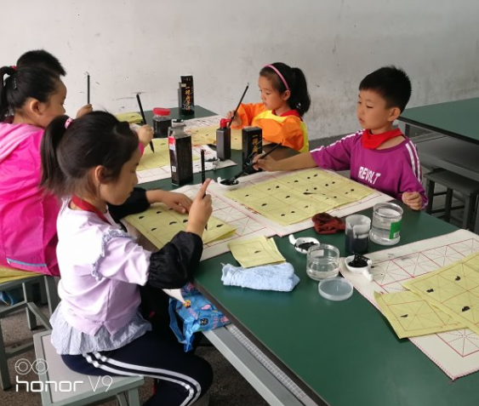

常州市浦前中心小学 书法 社团活动

活动内容 | 回顾用笔技法的基础训练3 | 活动时间 | 2019.1.4  2019.1.8
预期目标 | 1、复习藏锋、回锋、中锋。  2、通过蘸清水的各种笔法的演示，让学生体会和掌握笔毫在点画中的各种变化。  3、认识和运用各种笔法。
教学过程 | 1、墨法  墨分五色——浓墨、淡墨、枯笔、涨墨、渴笔  2、作业（要求：笔毫不能短于3．5厘米，至少用笔腹处书写）  1、蘸墨汁，分别写三遍各种笔法（于旁边注明笔法名称），体会和控制笔毫的形状和方向。  2、蘸墨中加水，体会墨分五色所带来的笔墨情趣。  3、用逆起回收法写横画五遍，体会各种笔法的综合运用。
常州市浦前中心小学 书法 社团活动

活动内容 | 撇的写法 | 活动时间 | 2018.11.20  2018.11.23
预期目标 | 1、初步学会短撇的写法、感知短撇的特点和变化。  2、初步学会“牛”、“仁”、“午”“千”几个字的写法。
教学过程 | 一、欣赏：《墨竹》  二、墨画游戏：  1. 学习画小鱼  三、新授  1.短撇  (1)、看短撇，并根据口诀进行练习。  (2)、教师示范，学生练习。  2. 短撇的意境  “牛”字有一个短撇，“千”有一个撇，这两个短撇有什么区别？  (1)、练习平撇。  (2)、教师示范 “牛” “千”（拓展：“爱”字下面的两个长撇也有变化。）  (3)、学生练习。  3.评价

常州市浦前中心小学 书法 社团活动

活动内容 | 横折、竖折 | 活动时间 | 2019.1.11
预期目标 | 1、认识横折、竖折的形态特点。  2、掌握横折、竖折的运笔方法和步骤。  3、按照这两个字的笔画的书写方法描仿课文中的例字。
教学过程 | 一、引入新课：  复习横画和竖画的写法。  二、讲授新课：  1、板书：横折、竖折。2、出示横折、竖折的笔画，让学生观察笔画的形态特点，师总结特点，学生齐读。3、出示横折、竖折的运笔方法挂图，引导学生分析笔画的书写顺序。4、教师讲解示范笔画的写法。5、组织学生练习横折、竖折两个笔画，教师巡视指导。6、组织学生观察课文中的例字，引导分析它们的组合规律。7、教师范写例字。8、学生描仿写字，教师巡视指导9、出示部分有代表性的作品，让学生共同评论。10、组织学生书法比赛。每组推选写得最好的三个学生，每个学生只写一个字，由老师评比出“书法冠军”。  